Государственное бюджетное профессиональное образовательное учреждение города Москвы
«Колледж автоматизации и информационных технологий № 20»
Отделение «Датахаб»

ОТЧЁТ
по практической работе № 3
«Работа с экранами»
по дисциплине «Учебная практика»

Выполнил:
студент группы ИСП2351
Зяблов Ярослав Александрович

Проверила:
Самсонова Н. М.

Москва
2026

ЦЕЛЬ РАБОТЫ
Освоить работу с несколькими экранами (Activity) в приложении Android: научиться создавать второй экран, переходить на него с помощью Intent, передавать данные между экранами и возвращаться на первый экран.

ЗАДАНИЕ
Создать приложение из двух экранов. На первом экране должны находиться название экрана, поле ввода, кнопка перехода и ФИО студента. По нажатию на кнопку открывается второй экран, на котором выводится текст из первого экрана и есть кнопка возврата на первый экран.

ХОД РАБОТЫ

Создание второго экрана
Работа выполнена в том же проекте (пакет com.example.myapplication), что и предыдущие работы, на языке Kotlin в среде Android Studio Quail 4 | 2026.1.4. В проект добавлен второй экран: класс MainActivity2 и файл разметки activity_main2.xml. Экран зарегистрирован в файле AndroidManifest.xml. Для него задано exported="false", так как запускать его можно только из самого приложения, а режим windowSoftInputMode="adjustResize" сдвигает содержимое при показе клавиатуры.
Файл AndroidManifest.xml
<?xml version="1.0" encoding="utf-8"?>
<manifest xmlns:android="http://schemas.android.com/apk/res/android"
xmlns:tools="http://schemas.android.com/tools">

<application
android:allowBackup="true"
android:dataExtractionRules="@xml/data_extraction_rules"
android:fullBackupContent="@xml/backup_rules"
android:icon="@mipmap/ic_launcher"
android:label="@string/app_name"
android:roundIcon="@mipmap/ic_launcher_round"
android:supportsRtl="true"
android:theme="@style/Theme.MyApplication">
<activity
android:name=".MainActivity"
android:exported="true"
android:windowSoftInputMode="adjustResize">
<intent-filter>
<action android:name="android.intent.action.MAIN" />

<category android:name="android.intent.category.LAUNCHER" />
</intent-filter>
</activity>
<activity
android:name=".MainActivity2"
android:exported="false"
android:windowSoftInputMode="adjustResize" />
</application>

</manifest>

Разметка первого экрана
Разметка первого экрана находится в файле activity_main.xml (листинг 2). Это вертикальный LinearLayout с отступами 64dp. Элементы расположены сверху вниз:
– fio (TextView) — ФИО и группа студента из строкового ресурса @string/fio;
– editTextName, buttonSend и textViewResult — элементы предыдущей работы: поле ввода, кнопка «Показать» и поле вывода приветствия;
– заголовок «Activity 1» (TextView, размер 24sp);
– input1 (EditText) — поле ввода текста, который будет передан на второй экран;
– next (Button) — кнопка «Страница 2» для перехода на второй экран.
Файл activity_main.xml
<?xml version="1.0" encoding="utf-8"?>
<LinearLayout xmlns:android="http://schemas.android.com/apk/res/android"
android:id="@+id/main"
android:layout_width="match_parent"
android:layout_height="match_parent"
android:orientation="vertical"
android:padding="64dp">

<!-- Лабораторная №1 -->
<TextView
android:id="@+id/fio"
android:layout_width="match_parent"
android:layout_height="wrap_content"
android:layout_marginTop="128dp"
android:text="@string/fio" />

<!-- Лабораторная №2 -->
<EditText
android:id="@+id/editTextName"
android:layout_width="match_parent"
android:layout_height="wrap_content"
android:hint="Введите текст"
android:inputType="text" />

<Button
android:id="@+id/buttonSend"
android:layout_width="wrap_content"
android:layout_height="wrap_content"
android:text="Показать" />

<!-- Лабораторная №3 -->

<TextView
android:id="@+id/textViewResult"
android:layout_width="match_parent"
android:layout_height="wrap_content"
android:textSize="20sp" />

<TextView
android:layout_width="match_parent"
android:layout_height="wrap_content"
android:layout_marginTop="20dp"
android:text="Activity 1"
android:textSize="24sp" />

<EditText
android:id="@+id/input1"
android:layout_width="match_parent"
android:layout_height="wrap_content"
android:hint="Введите текст"
android:inputType="text" />

<Button
android:id="@+id/next"
android:layout_width="wrap_content"
android:layout_height="wrap_content"
android:text="Страница 2" />

</LinearLayout>

Разметка второго экрана
Разметка второго экрана находится в файле activity_main2.xml (листинг 3). Она содержит заголовок «Activity 2», подпись «В первом окне вы напечатали:», элемент shown (TextView), в который выводится полученный текст, и кнопку back с надписью «Назад».
Файл activity_main2.xml
<?xml version="1.0" encoding="utf-8"?>
<LinearLayout xmlns:android="http://schemas.android.com/apk/res/android"
android:id="@+id/main"
android:layout_width="match_parent"
android:layout_height="match_parent"
android:orientation="vertical"
android:padding="64dp">

<TextView
android:layout_width="match_parent"
android:layout_height="wrap_content"
android:layout_marginTop="160dp"
android:text="Activity 2"
android:textSize="24sp" />

<TextView
android:layout_width="match_parent"
android:layout_height="wrap_content"
android:text="В первом окне вы напечатали:" />

<TextView
android:id="@+id/shown"
android:layout_width="match_parent"
android:layout_height="wrap_content"
android:textSize="20sp" />

<Button
android:id="@+id/back"
android:layout_width="wrap_content"
android:layout_height="wrap_content"
android:text="Назад" />

</LinearLayout>

Переход на второй экран
В файле MainActivity.kt (листинг 4) для кнопки next задан обработчик нажатия. В нём создаётся объект Intent, связывающий текущий экран с классом MainActivity2. Текст из поля input1 помещается в Intent методом putExtra() под ключом «text», после чего второй экран запускается методом startActivity(). Остальной код класса относится к предыдущей работе: по кнопке «Показать» в поле результата выводится приветствие «Привет, [текст]!».
Файл MainActivity.kt
package com.example.myapplication

import android.content.Intent
import android.os.Bundle
import android.widget.Button
import android.widget.EditText
import android.widget.TextView
import androidx.appcompat.app.AppCompatActivity

class MainActivity : AppCompatActivity() {
override fun onCreate(savedInstanceState: Bundle?) {
super.onCreate(savedInstanceState)
setContentView(R.layout.activity_main)

// Элементы Лабораторной №2
val textViewResult = findViewById<TextView>(R.id.textViewResult)
val editTextName = findViewById<EditText>(R.id.editTextName)
val buttonSend = findViewById<Button>(R.id.buttonSend)

textViewResult.text = ""

buttonSend.setOnClickListener {
val name = editTextName.text.toString().trim()
if (name.isNotEmpty()) {
textViewResult.text = "Привет, $name!"
} else {
textViewResult.text = ""
}
}

// Элементы Лабораторной №3
val input1 = findViewById<EditText>(R.id.input1)
val buttonNext = findViewById<Button>(R.id.next)

buttonNext.setOnClickListener {
val intent = Intent(this, MainActivity2::class.java)
intent.putExtra("text", input1.text.toString())
startActivity(intent)
}
}
}

Вывод текста и возврат на первый экран
В классе MainActivity2 (листинг 5) в методе onCreate() подключается разметка activity_main2, затем находятся элементы shown и back. Переданный текст извлекается из Intent методом getStringExtra() по ключу «text» и выводится в TextView. Обработчик кнопки «Назад» вызывает метод finish(), который закрывает второй экран, и пользователь возвращается на первый.
Файл MainActivity2.kt
package com.example.myapplication

import android.os.Bundle
import android.widget.Button
import android.widget.TextView
import androidx.appcompat.app.AppCompatActivity

class MainActivity2 : AppCompatActivity() {
override fun onCreate(savedInstanceState: Bundle?) {
super.onCreate(savedInstanceState)
setContentView(R.layout.activity_main2)

val shown = findViewById<TextView>(R.id.shown)
val backButton = findViewById<Button>(R.id.back)

shown.text = intent.getStringExtra("text")

backButton.setOnClickListener {
finish()
}
}
}

Запуск и проверка приложения
Приложение запущено на устройстве Google Pixel 9a под управлением Android 17 beta QPR3 Beta 1 (номер сборки DP11.260918.006). На первом экране в поле под заголовком «Activity 1» введён текст, на экране также отображаются ФИО и группа студента, а в верхнем поле — результат работы предыдущей лабораторной (рисунок 1). После нажатия на кнопку «Страница 2» открылся второй экран, на котором выведен текст, введённый на первом экране (рисунок 2). Кнопка «Назад» возвращает на первый экран.
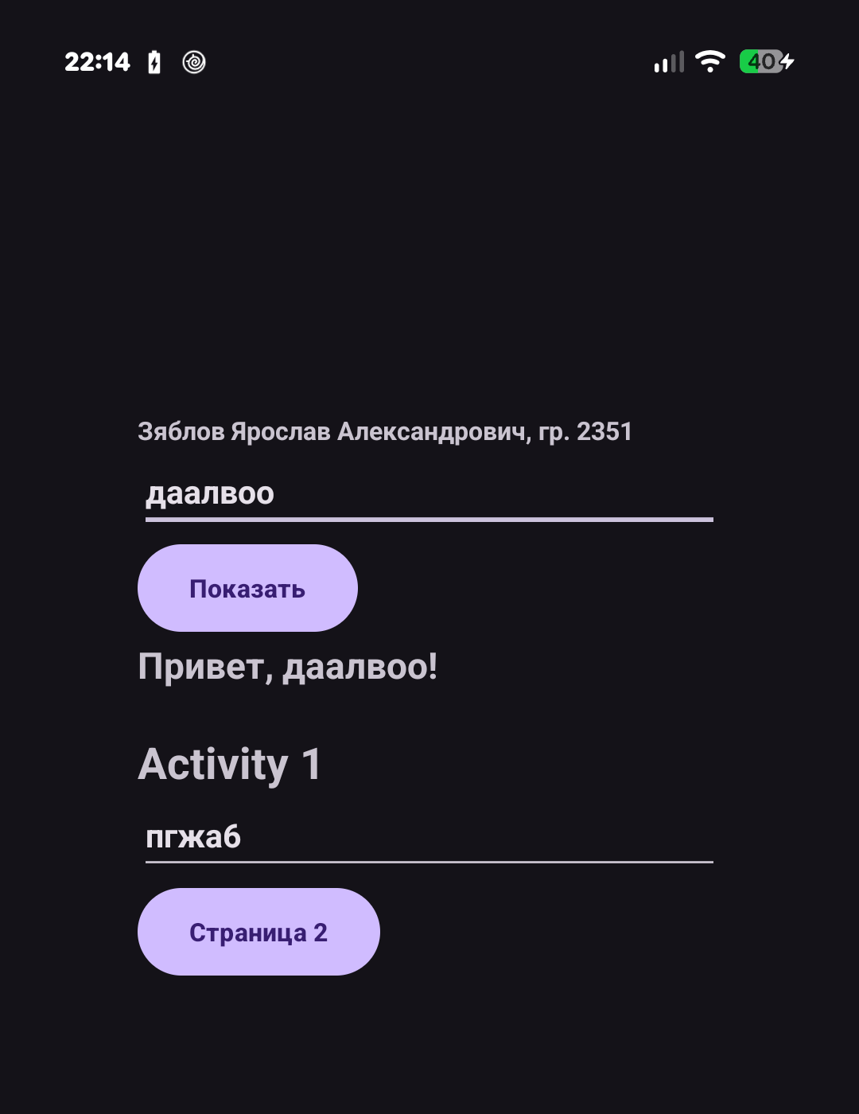
Рисунок 1 – Первый экран приложения с введённым текстом
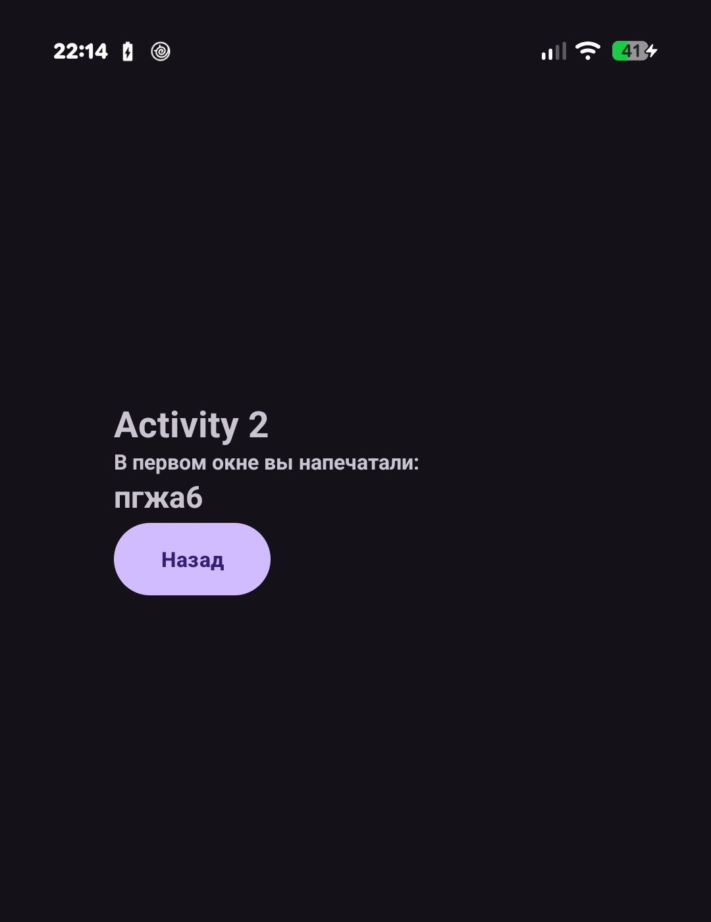
Рисунок 2 – Второй экран с переданным текстом

ВЫВОД
В ходе практической работы создано приложение из двух экранов. Освоено создание нового экрана и его регистрация в манифесте, передача данных между экранами с помощью Intent и методов putExtra() и getStringExtra(), а также возврат на предыдущий экран методом finish(). Приложение запущено на устройстве Google Pixel 9a и работает корректно. Поставленная цель работы достигнута.

СПИСОК ИСПОЛЬЗОВАННЫХ ИСТОЧНИКОВ
- Лабораторные работы 1–7. Android Studio. Лабораторная работа № 3. Работа с экранами [Электронный ресурс].
- Android Studio. Документация для разработчиков Android [Электронный ресурс]. – URL: https://developer.android.com/studio (дата обращения: 09.10.2026).

